RELATÓRIO DE GESTÃO 1º TRIMESTRE 2022

Admininstração Fercal, 2022

Período de 01/01/2022 a 31/03/2022

Governador: Ibaneis Rocha
Controlador-Geral: Aldemario Araujo Castro

Ouvidor-Geral: Cecília Souza Fonseca
Administrador Regional Da Fercal: Fernando Gustavo

Chefe da Ouvidoria da Administração Regional da Fercal
Nadelço Gonçalves da Silva

Apresentação
A Ouvidoria é um espaço para você se relacionar com o Governo do Distrito Federal. Nós garantimos a sua participação para que possa nos auxiliar na melhoria dos serviços públicos prestados.
A Ouvidoria da Administração Regional da FERCAL – RA XXXI, em obediência ao Art. 2º da Instrução Normativa n.º 01/2017, Seção II, que dispõe sobre as competências da Ouvidorias Seccionais, bem como o disposto no artigo 9º da Lei 4.896/2012: VII – publicar trimestralmente no sítio institucional do órgão ou entidade, os relatórios de ouvidoria, apresenta o Relatório referente ao 1º trimestre de 2022, no qual constam informações resumida sobre as manifestações registradas no Sistema de Gestão – SIGO/DF.
Inicialmente é apresentada total de manifestações recebidas pela Unidade Administrativa no Sistema de Ouvidoria do Distrito Federal – OUV/DF. Em seguida total de manifestações por canais de entrada (central 162, sistema e presencialmente), bem como o total de manifestações por classificação (reclamação, solicitação, denúncia, elogio, informação e sugestão). Aborda-se também o índice de cumprimento de prazo de resposta da ouvidoria da Administração Regional da Fercal, bem como os assuntos mais recorrentes e demandados da RA XXXI. Por fim, os índices de resolutividade e satisfação com a ouvidoria.

Papel das Ouvidorias
Cada órgão público do GDF (Administrações Regionais, Secretarias, Empresas Públicas, Autarquias e Fundações) conta com uma Ouvidoria Especializada que tem autonomia para cadastrar, analisar e tramitar as manifestações recebidas (reclamações, sugestões, elogios e informações) e acompanhar o andamento até a resposta final que será repassada ao cidadão.
Em caso de denúncia, as Ouvidorias Especializadas poderão cadastrar, selecionar e encaminhar o registro para a Ouvidoria-Geral.
Cabe as Ouvidorias também garantir o acesso a informações previsto na LAI (Lei de Acesso a Informação) através do Sistema Eletrônico do Serviço de Informações ao Cidadão (e-SIC), o sistema permite que qualquer pessoa, física ou jurídica, encaminhe pedidos de acesso à informação, acompanhe o prazo e receba a resposta da solicitação realizada para órgãos e entidades, O sistema funciona como porta de entrada única para os pedidos de informação, a fim de organizar e facilitar o processo, tanto para o cidadão quanto para a Administração Pública

Plano de ação para atendimento das Demandas
A Ouvidoria da Administração Regional da Fercal recepciona as manifestações dos cidadãos por intermédio dos canais de atendimento disponíveis (telefonicos , virtuais e presenciais) e as classifica internamente de acordo com o tipo e importância. O processo prossegue com o atendimento observando os trâmites e prazos legais concomitantemente com relações administrativas construtivas com todos os órgãos, de forma a subsidiar respostas mais efetivas e resolutivas para o cidadão.
A Equipe de Ouvidoria tem a tarefa de fazer contato diário com o Parque de Serviço, responsável pelo atendimento de solicitações de serviços, mantendo sempre uma relação de respeito e trabalho responsável para que possamos estar sempre, em conjunto, atendendo a população da melhor maneira possivel, além de entrar em contato com cada cidadão(ã) para saber da satisfação do serviço prestado.

Registre sua manifestação pela internet
Você pode registrar e acompanhar suas manifestações via internet no endereço eletrônico http://www.ouv.df.gov.br.

Ligue 162
Central de atendimento do GDF exclusiva e gratuita para assuntos de ouvidoria, como reclamações, sugestões, elogios, denúncias e informações de caráter geral sobre serviços da administração pública, tais como horários de funcionamento, números de telefone, endereços, entre outras.
Horário de atendimento: Segunda à sexta – 07h às 21h.
- Ligação gratuita para aparelho fixo
- Recebe ligação de aparelho celular

Atendimento presencial
Contamos com uma sala exclusiva na Administração Regional da Fercal para atendê-lo.
Horário de atendimento: Segunda à sexta – 08h 00 min às 12h / 14h às 18h.

Dados estatísticos

As manifestações dividem-se em elogios, sugestões, solicitações, reclamações e denúncias. No período analisado tivemos 15 manifestações sendo 04 no mes de abril 02 no mes de maio e 09 no mes de junho conforme mostra o grafico abaixo.

▪ Formas de entrada

Assim como no relatório anterior, a principal forma de entrada das manifestações foi por meio da internet .Informamos que, por ainda estarmos em periodo de pandemia, os indivíduos, em geral, tem preferido atendimento não presencial mesmo nos estar-mos atendendo de forma presencial . 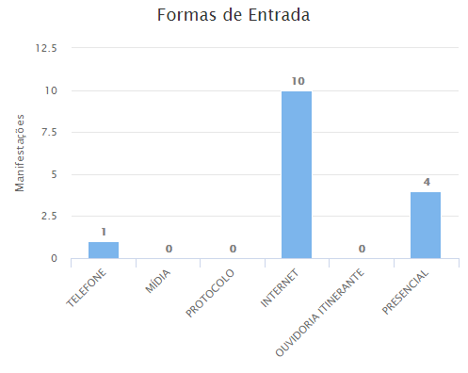

▪ Classificação dos assuntos mais demandados

No periodo os assuntos mais demandados foram as Solicitaçãoes e reclamação ficando praticamente como todas como uma solicitaçãi 11 no total praticamente 70% das manifestaçoes porque todas as reclamações vinha com um solicitação. Os assuntos mais demandados foram tapa buracos e recuperação de estradas.
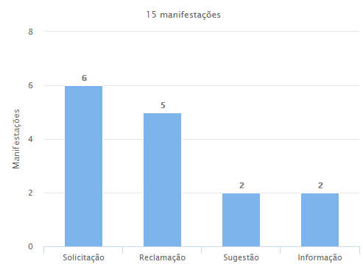

▪ Assuntos mais demandados

▪ Índice de resolutividade

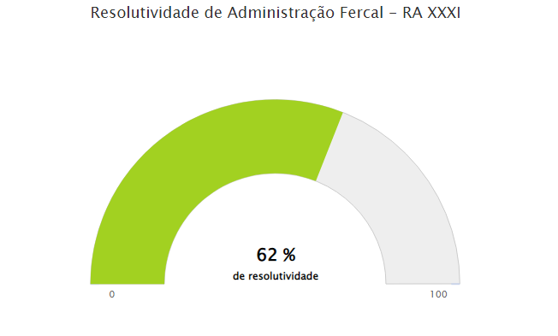
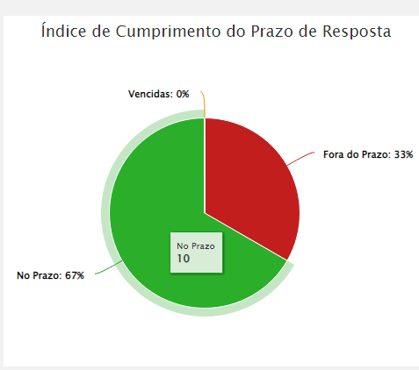

▪ Satisfação com o atendimento

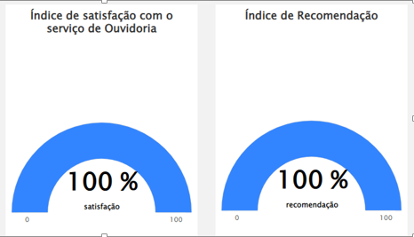

- Total de manifestações recebidas pelo Serviço de Informação ao Cidadão e situação do pedido.
Noprimeiro trimestre de 2022, não foi registrado via e-Sic nenhum pedido de acesso à informação, junto a Ouvidoria da Administração Regional da Fercal.

Total de manifestações recebidas pela Serviço de Informação ao Cidadão
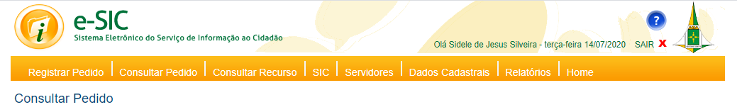

Para cadastramento de pedido de acesso à informação, basta acessar o site http://www.e-sic.df.gov.br ou comparecer a esta Ouvidoria das 08h às 12h – 14h às 18h.

